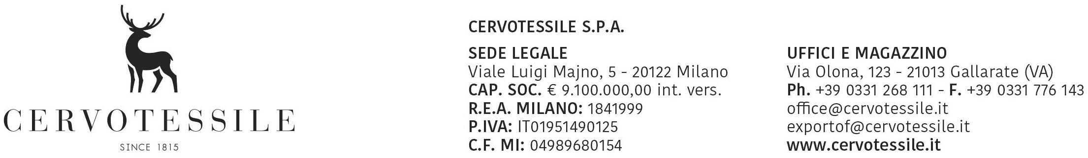

DICHIARAZIONE PER OTTENIMENTO MODELLO A.TR

- il sottoscritto, OLIVETTO ARTINO esportatore delle merci descritte nella nostra
fattura n. 19018282 del 20/12/19, dichiara che, per l’art. saglia genziana, dette merci sono state prodotte nel nostro stabilimento e rispondono alle norme in materia di libera circolazione delle merci nell'ambito dell'unione doganale tra ue. e turchia sulla base delle regole stabilite dalla dec, 1/2006 del comitato di cooperazione doganale ce-turchia.
dichiara, infine, che le prove relative alla posizione doganale delle merci esportate sono depositate presso i nostri uffici e si impegna ad esibirle in qualsiasi momento su richiesta dell'autorità' doganale.
data 20/12/2019 timbro e firma autorizzata___________________________________

- il sottoscritto, olivetto artino esportatore delle merci descritte nella nostra fattura n. 19018282 del 20/12/2019, dichiara che, per l’art. twill brenta, dette merci sono state acquistate da fornitore nazionale/comunitario e rispondono alle norme in materia di libera circolazione delle merci nell'ambito dell'unione doganale tra u.e. e turchia sulla base delle regole stabilite dalla dec. 1/2006 del comitato di cooperazione doganale ce-turchia.
dichiara, infine, che le prove relative alla posizione doganale delle merci esportate sono depositate presso i nostri uffici e si impegna ad esibirle in qualsiasi momento su richiesta dell'autorità' doganale
data 20/12/2019 timbro e firma autorizzata___________________________________
________________________________________________________________________

- il/la sottoscritto/a, esportatore delle merci descritte nella nostra fattura n. del dichiara che dette mèrci sono state ottenute in . (paese e/o gruppo di paesi), e rispondono alle norme in materia di libera circolazione delle merci nell'ambito dell'unione doganale tra u.e, e turchia sulla base delle regole stabilite dalla dec, 1/2006 del comitato di cooperazione doganale ce turchia.
dichiara, infine, che le prove relative alla posizione doganale delle merci esportate sono depositate presso i nostri uffici e si impegna ad esibirle in qualsiasi momento su richiesta dell'autorità' doganale.
data___________timbro e firma autorizzata___________________________________
________________________________________________________________________

Per quanto sopra, con la presente conferisce espresso incarico a formulare alla dogana domanda di rilascio del certificato ATR in relazione alle merci descritte nella fattura di cui sopra, alla ditta C.A.D.- SDM srl./Doganalista di Campogalliano, di cui si avvale per le operazioni doganali effettuate presso la Dogana di Modena.
La società C.A.D. – SDM srl. o il Doganalista viene autorizzata a compiere tutto quanto necessario per l’ottenimento del certificato ATR ed è fin d’ora espressamente manlevata da qualsiasi responsabilità legata direttamente od indirettamente all’espletamento della procedura oggetto del presente incarico.

Gallarate, 20/12/2019
Olivetto Artino

